PROYECTO PEDAGÓGICO TRANSVERSAL DE EDUCACIÓN ECONÓMICA Y FINANCIERA

“Mis finanzas, un desafío para mi futuro”



RESPONSABLES
LIDER: ÁNGEL ALBERTO SALCEDO QUINTERO
TUTORA PTA FI 3.0: MYRIAM AMAYA PALLAREZ

C.E.R. EL CHAMIZÓN
EL CARMEN, NORTE DE SANTANDER
2025

TABLA DE CONTENIDO

 | Paginas
1. IDENTIFICACIÓN DEL CENTRO EDUCATIVO RURAL | 3
2. INTRODUCCIÓN | 3
3. DIAGNOSTICO | 4
4. JUSTIFICACIÓN | 4
5. OBJETIVOS | 5
5.1. Objetivo general | 6
5.2. Objetivos específicos | 7
6. POBLACIÓN BENEFICIADA | 7
7. MARCO LEGAL | 8
8. METODOLOGÍA | 9
9. CRONOGRAMA: PLAN DE ACTIVIDADES | 10
10. RECURSOS | 11
11. EVALUACIÓN Y CONTROL (Informe Ejecutivo) | 12
12. ANEXOS | 13

- IDENTIFICACIÓN DEL PLANTEL

NOMBRE DEL ESTABLECIMIENTO: Centro Educativo Rural, El Chamizón.
DEPARTAMENTO: Norte de Santander
MUNICIPIO: El Carmen
CORREO: elchamizon2017@gmail.com
CARÁCTER: Oficial
JORNADA: Diurna
CALENDARIO: 2025
NIVELES: Primera infancia – Básica primaria
CÓDIGO DANE: 254245000547
TOTAL ALUMNOS: 196
DIRECTORA: Yaneth Pallarez Ramírez
RESPONSABLES DEL PROYECTO: Docente Ángel Alberto Salcedo Quintero y Myriam Amaya Pallarez, Tutora PTA FI 3.0

- INTRODUCCIÓN
El presente proyecto tiene como propósito ofrecer una ilustración práctica del desarrollo de una acción formativa de carácter introductorio al estudio de cuestiones económicas y financieras, con especial énfasis en el fortalecimiento de las competencias y habilidades de NNAJ del C.E.R. El Chamizón. Dicha acción formativa está diseñada como elemento integrante de un trabajo en esa línea y se considera un complemento al tratamiento previo de los aspectos básicos correspondientes a los ámbitos mencionados.

Su finalidad esencial es propiciar un proceso de análisis, razonamiento y reflexión en torno a una serie de cuestiones o problemas específicos de relevancia en el panorama actual. En este sentido, inicialmente se exponen las premisas del enfoque metodológico empleado y, posteriormente, se muestran a grandes rasgos los contenidos utilizados como soporte de la acción formativa. Esta apuesta está pensada para el estudiantado de la básica primaria, aunque también se considera que puede ser extensiva a la comunidad educativa en general.

Dentro de este marco se considera indispensable fortalecer en el individuo habilidades y conocimientos que le permitan responder de manera lógica y adecuada a las ofertas en el mundo económico que cada vez son más amplias, en relación con el mejoramiento de su calidad de vida y en especial en lo que tiene que ver con las decisiones financieras adecuadas en el manejo de su dinero.

Cabe destacar que la formación en Educación Económica y Financiera debe implementarse desde temprana edad, para así, fortalecer los conocimientos del estudiantado en la importancia del ahorro, la inversión y el manejo del presupuesto familiar. En este orden de ideas, se estará consolidando un pensamiento lógico y crítico en cuanto al gasto razonable se refiere.

- DIAGNÓSTICO
Las Sedes Educativas del Centro Educativo Rural, El Chamizón, están ubicadas en veredas netamente campesinas y por tanto los recursos financieros los obtienen a través de actividades económicas como la agricultura y la ganadería que son las fuentes principales para el sustento de las familias. En algunas ocasiones gran parte de la población se ha visto afectada por el desconocimiento de la educación económica y financiera, los casos más recurrentes son deudas, pérdida de bienes o decisiones erradas en la inversión presupuestal. Es por ello, que se hace necesario brindar información desde lo pedagógico, para capacitar en lo referente al ahorro, la inversión, el emprendimiento y la organización del presupuesto familiar (ingresos y egresos).
La falta de experiencia en la inversión, podría conducir a una gran serie de problemas económicos, ambientales y socio-culturales, lo que perjudicaría notablemente el bienestar, la salud, la alimentación, la vivienda y la recreación de alguna parte de la población que haga manejo inadecuado de sus finanzas. En este sentido, desarrollar habilidades y competencias en educación económica y financiera en el estudiantado de la región, sería una forma acertada en la formación de NNAJ para que en futuro puedan tomar las mejores decisiones en sus vidas.

Con una buena educación en el manejo de las finanzas se estaría garantizando la formación de ciudadanos responsables, que se preocupen por el fortalecimiento del capital, que es la garantía del desarrollo económico y social de una región. De igual manera, son aspectos generales que contribuyen al crecimiento económico y al mejoramiento de la calidad de vida.

- JUSTIFICACIÓN

La Educación Económica y Financiera tiene como propósito desarrollar en los niños, niñas, adolescentes y jóvenes los conocimientos, las habilidades y las actitudes necesarias para la toma de decisiones informadas y las actuaciones responsables en los contextos económicos y financieros presentes en su cotidianidad; así mismo incentivar el uso y administración responsable de los recursos y la participación activa y solidaria en la búsqueda del bienestar individual y social.
En un mundo cada vez más dinámico y globalizado, la educación económica y financiera se ha convertido en una herramienta esencial para formar ciudadanos críticos, responsables y capaces de tomar decisiones informadas. Desde temprana edad, es fundamental que los estudiantes comprendan cómo funciona el dinero, el valor del ahorro, la importancia del presupuesto y el impacto de sus decisiones en su bienestar personal y en la sociedad.
Es por esta razón, que es importante difundir la educación económica y financiera desde temprana edad, a través de los juegos y actividades que facilitan el aprendizaje y una mayor comprensión, tomando en cuenta el impacto significativo que tiene en el desarrollo y sustentabilidad de un país. Además, traerá beneficios a la zona del Catatumbo que desde el colegio se proyectará a las familias.
Este proyecto busca integrar conocimientos económicos y financieros de manera transversal en el currículo escolar, promoviendo habilidades como el pensamiento lógico, la planificación, el emprendimiento y la conciencia social. A través de experiencias significativas, los estudiantes aprenderán a relacionarse de forma saludable con el dinero, a valorar el trabajo y a proyectar su futuro con responsabilidad.

5. OBJETIVOS
5.1. OBJETIVO GENERAL
Desarrollar competencias económicas y financieras en el estudiantado de Centro Educativo Rural, El Chamizón, mediante actividades integradas en diversas áreas del conocimiento, fomentando el pensamiento crítico, la toma de decisiones responsables y la planificación para el bienestar personal y colectivo.

5.2. OBJETIVOS ESPECÍFICOS

- Potenciar en el estudiantado las prácticas económicas y financieras que conlleven a desarrollar habilidades y destrezas como futuros profesionales.

- Reconocer el uso correcto y eficiente en lo referente al manejo del dinero, el horro, el gasto y la inversión.

- Establecer competencias y habilidades administrativas en el manejo del presupuesto para el aumento de la confianza en la inversión, el emprendimiento y las oportunidades de negocios.

- POBLACIÓN BENEFICIADA

El Proyecto de Educación Económica y Financiera beneficiará a 96 estudiantes de los grados de transición a quinto de primaria, comprendidos dentro de un rango de edad aproximadamente de 5 a 15 años, de las veinte Sedes Educativas del C.E.R. El Chamizón.

7. MARCO LEGAL
La Educación Económica y Financiera (EEF) se sustenta en un marco normativo nacional relacionado con las funciones esenciales de la Constitución Política de Colombia y la Ley General de la Educación.
Constitución Política de Colombia: El artículo 2° establece que son fines esenciales del Estado “[…] promover la prosperidad general, […] facilitar la participación de todos en las decisiones que los afectan y en la vida económica, política, administrativa y cultural de la Nación; […]”.

Ley General de Educación (Ley 115 de 1994): El artículo 5°, numerales 3 y 9, establece como fines de la educación entre otros: “[…] 3. La formación para facilitar la participación de todos en las decisiones que los afectan en la vida económica, política, administrativa y cultural de la nación. […]

Así mismo el artículo 13 define que es objetivo primordial de todos y cada uno de los niveles educativos el desarrollo integral de los educandos mediante acciones estructuradas encaminadas a “[…] c) Fomentar en la institución educativa, prácticas democráticas para el aprendizaje de los principios y valores de la participación y organización ciudadana y estimular la autonomía y responsabilidad”.
Por su parte, el artículo 31 establece como obligatoria la enseñanza de las ciencias económicas en la educación media académica.

Ley 1753 de 2015. En su artículo 145 se plantea la Educación en Economía y Finanzas. “El Ministerio de Educación Nacional incluirá en el diseño de programas para el desarrollo de competencias básicas, la educación económica y financiera, de acuerdo con lo establecido por la Ley 115 de 1994.

Plan Sectorial de Educación 2010-2014: La EEF contribuye al desarrollo de la política de calidad en el sentido de que niños, niñas y jóvenes reciben “[…] Una educación que genera oportunidades legítimas de progreso y prosperidad para ellos y para el país. Una educación competitiva que contribuye a cerrar brechas de inequidad, centrada en la institución”.

Decreto 457 de 2014: Esta norma organiza el Sistema Administrativo Nacional para la Educación Económica y Financiera y crea la Comisión Intersectorial para la Educación Económica y Financiera. El decreto recoge lo propuesto en la Ley 1328 de 2009 y la Ley 1450 de 2011, en cuanto a que la EEF constituye un tema que debe ser abordado en los establecimientos educativos como una herramienta en el proceso de construcción ciudadana, con el fin de que los estudiantes reconozcan las diversas relaciones que establece el ser humano con el manejo de los recursos para el bienestar común e individual. Otro de sus propósitos es la formación de los estudiantes en la toma de conciencia como sujetos económicos y que comprendan cómo, en lo local y en lo global, existen dinámicas y prácticas económicas diversas.

- METODOLOGÍA

La sistematización del proyecto de educación, economía y finanzas, se vincula de forma didáctica y abierta, utilizando diversos recursos, tales como: campañas, simulacros empresariales, tecnología, motivación financiera, ahorro e inversión, que permitan promover el conocimiento y orientar a los estudiantes al desarrollo de sus capacidades y habilidades para aprender sobre la importancia de la educación económica y financiera en la región del Catatumbo. Además, ofrecer las prácticas junto a la parte teórica, que pretende fomentar el aprendizaje a través de folletos, carteleras informativas, glosario de términos básicos y videos educacionales, para la mejor comprensión de la educación financiera.

9. CRONOGRAMA: PLAN DE ACTIVIDADES
Nº DE ACTIVIDAD | PERIODO | ACTIVIDADES | LOGRO | ESTRATEGIA | RECURSOS | TIEMPO | EVALUACIÓN
1 | 1 | TALLER  - Orientación en el manejo de las finanzas y los recursos (el ahorro)  - Aprender a tomar decisiones sobre el uso de las finanzas propias. | Fomentar desde temprana edad la educación financiera para mejorar la calidad de vida propia y de terceros.  Involucrar al Contralor Escolar. | Realización de actividades económicas que requieran la administración y el ahorro de finanzas en una alcancía. | Diapositivas  Videos  Alcancías | Mayo | Observación continua
2 | 2 | CAMPAÑA  - Decisiones financieras eficientes.  - Conceptos básicos como ingreso, gasto y ahorro. | Dar a conocer los beneficios que trae a largo plazo el hábito de aprender ahorrar. | Organizar actividades empresariales donde los estudiantes negocien productos reutilizables con sus compañeros | Carteleras,  Cajas de cartón,  Envases vacíos | Junio | Observación continua
3 | 3 | TALLER  - Importancia de la educación financiera.  - Métodos para ahorrar.  - Optimizar los recursos económicos. | Educación y formación en finanzas y economía para el fortalecimiento y desarrollo de la región. | Desarrollar competencias administrativas a través de actividades lúdicas y creativas sobre el manejo de recursos económicos. | Diapositivas, folletos e infografías | Julio | Seguimiento y observación continua.
4 | 4 | MOTIVACIÓN FINANCIERA  - Motivar a los estudiantes en el crecimiento personal y profesional  - Incremento del dinero a través de las inversiones | Desarrollar capacidades y talentos en los estudiantes para obtener mejores ingresos como futuros profesionales. | Taller práctico y teórico | Diapositivas  Folletos  videos | Agosto | Seguimiento y observación continua.

10. RECURSOS
1. Recursos Materiales | Material audiovisual: video- beam, parlantes, cámaras para documentar actividades, micrófonos, etc.  Espacio físico: Áreas comunes para actividades colectivas.  Recursos materiales: cartulinas, marcadores, imágenes impresas, tijeras, colbón, cinta pegante, vinilos, pinceles, temperas, papel block, papel bond, colores, entre otros
2. Recursos Humanos | Docente líder  Docentes  Tutora PTA FI 3.0  Estudiantes.
3. Recursos Financieros | Presupuesto inicial: compra de materiales y adecuación del espacio.  Apoyos y patrocinio: posibles aliados como entidades gubernamentales.

11. EVALUACIÓN Y CONTROL

La evaluación será continua y permanente durante todo el desarrollo del proyecto, así como al término del mismo y en ella participaran todos los actores comprometidos. Esta evaluación es necesaria para valorar el nivel de los logros fijados en los objetivos. Del mismo modo, se realiza una Ficha de Transversalidad logrando identificar los aspectos claves tratados durante la ejecución del proyecto y al finalizar el año escolar se realiza el Informe Ejecutivo de las actividades y/o talleres desarrollados, a través de una presentación de logros con la comunidad educativa.

Durante la evaluación del proyecto se tendrá en cuenta aspectos como:

- La participación en los talleres diseñados.

- El desarrollo de las campañas de motivación al ahorro y el manejo del presupuesto personal y escolar.

- La función del contralor escolar dentro del C.E.R. El Chamizón.

Estos aspectos serán evaluados mediante la observación permanente y el seguimiento continuo.

12. ANEXOS

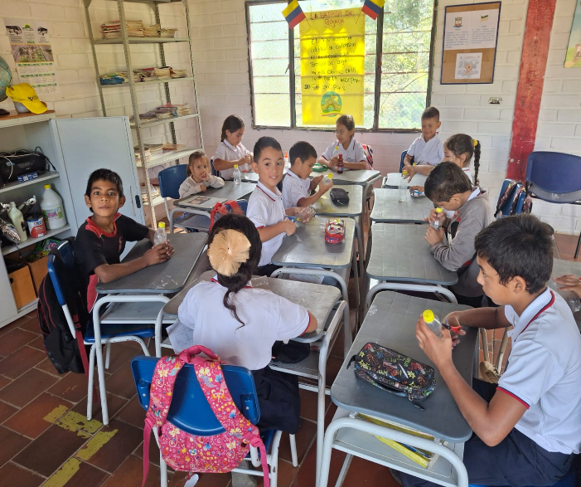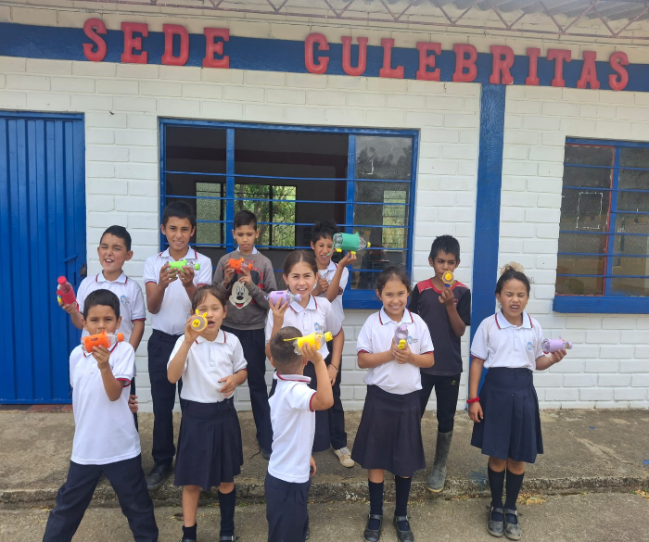
IMPLEMENTACIÓN DEL PROYECTO EEF EN LA SEDE EDUCATIVA “CULEBRITAS”

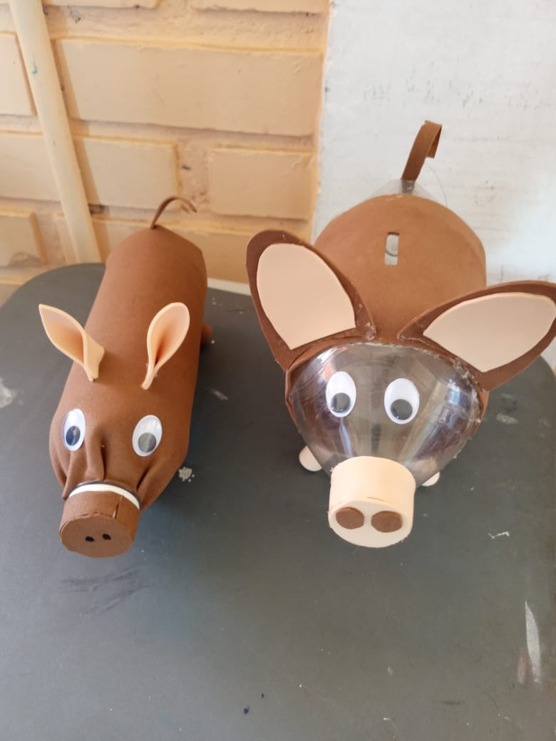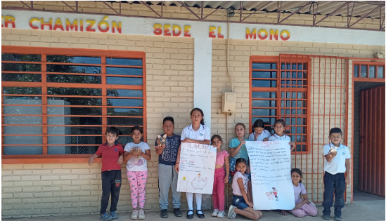
IMPLEMENTACIÓN DEL PROYECTO EEF EN LA SEDE EDUCATIVA “EL MONO”

